Hausgottesdienst mit Kindern: Die Sturmstillung
Material: Kerze, (Kinder)bibel, evtl. Liederbuch und Instrument, evtl. Watte, Stifte, Papier und Kleber
Ankommen – Gott bringt uns zusammen
- Wir räumen das Zimmer auf
- Wir stellen alle elektronischen Geräte ab
- Wir zünden eine Kerze an und setzen uns gemeinsam hin
- Votum mit Bewegungen
„Wir feiern jetzt zusammen Gottesdienst. Andere feiern auch Gottesdienst bei sich zu Hause oder in der Kirche. Gott lädt uns sein. Darum feiern wir jetzt
im Namen Gottes,  des Schöpfers,  der die ganze Welt gemacht hat, | mit den Armen einen Kreis beschreiben
und im Namen Gottes,  des Sohnes Jesus Christus,  der uns lieb hat, | Hände kreuzen am Herzen
und im Namen Gottes  des Heiligen Geistes,  der uns stark macht.  Amen“ | Bizeps zeigen

- Lied (z.B. „Steht auf und lobt unsern Gott“ – Unser Kinderliederheft 21 oder „Gottes Liebe ist so wunderbar“ – Unser Kinderliederbuch 196)
- Gebet:
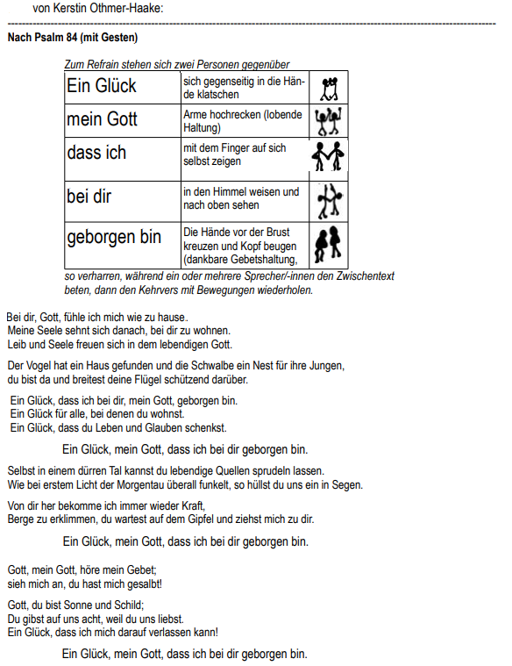

Hören – Gott spricht zu uns
- Lied (z.B: „Gott geht mit“ – Top 25,14 oder „Bau nicht dein Haus auf dem losen Sand“ – Top 27,3 oder „Mein Gott ist so groß“ – Du bist Herr Kids 150)

- Evtl. Aktion: Wattepusten….So viel Kraft hat die Luft

- Wir lesen eine Geschichte aus der (Kinder)bibel: Die Sturmstillung (Matthäus 8,23-27; Markus 4,35-41; Lukas 8,22-25)
Ein Erzählvorschlag findet sich unter https://evangelkium.de/bildergeschichte-sturmstillung/

- Evtl. kurzes Gespräch:
  - Wovor haben wir Angst?
  - Was kann man tun, wenn man Angst hat?
  - Wenn man Angst hat, kann man leicht vergessen, dass Gott da ist. Was könnte helfen, sich an Gott zu erinnern?

- Lied (z.B. „Still“ – Himmelweit + 15 oder „Wenn der Sturm tobt“ – Du bist Herr Kids 197 oder „Immer und überall“ – Top 25,11 oder „Sei mutig und stark“ – Top 26,15)
Teilen – Gott verbindet uns miteinander
- Ein Schiff wird gefaltet oder auf Papier aufgemalt.
Wer war alles mit im Boot? Jesus, die Jünger (Fallen uns einige Namen ein?). Alle Namen werden auf das Boot geschrieben. Jetzt können wir unsere Namen dazu schreiben. Auch wir sind mit Jesus unterwegs.
- Fürbittengebet: Wir bitten für unsere Ängste und die Ängste von anderen. Für jedes Gebetsanliegen kann ein Wattebausch auf das Boot geklebt werden. Jetzt sind die Ängste bei Jesus und können nicht mehr hin und her geweht werden.
- Vater unser
Weitergehen – Gott segnet uns
- Segensgebet mit Bewegungen, z.B.:
Gottes gute Hände | Hände zeigen
sind wie ein großes Zelt, | mit den Händen über dem Kopf ein Zeltdach formen
das uns beschützt und fest zusammenhält. | beide Hände fest verschränken und zusammenhalten
Gottes gute Hände | Hände erhoben zeigen
sind wie ein großes Zelt | mit den Händen über dem Kopf ein Zeltdach formen
Er beschützt dich | auf das Gegenüber zeigen
und mich | auf sich selbst zeigen
und die ganze weite Welt. | mit den Händen einen Kreis beschreiben
Amen | (Hände falten)

- Lied (z.B „Gott dein guter Segen“, EM 496)

